Сенсорная комната «Взрослая»
Артикул | Наименование | Описание | Кол-во | Цена | Сумма | фото
RG192 | 1.Интерактивный сухой бассейн с пультом управления угловой (Рекомендуемое количество шариков - 2500 шт.) | Сухой бассейн - неотъемлемый элемент сенсорных и детских игровых комнат. Применяется для релаксации, зрительной и звуковой стимуляции. Полезен детям, взрослым, пожилым людям и людям с ограниченными возможностями. Сухой бассейн идеален для игр с детьми, которые не умеют плавать. Легкие шарики удерживают тело ребенка, создавая ощущение невесомости.  Бассейн комплектуются светодиодной подсветкой. В автоматическом режиме смена цветов подсветки происходит плавно и постепенно, что идеально подходит для релаксации, а ручной режим идеально подойдет для игр - например, на распознавание цветов.  Размеры:  Длина: 2000 мм  Ширина: 2000мм  Высотаа:500мм  Толщина стенок:200мм | 1 | 56000 | 56000 | 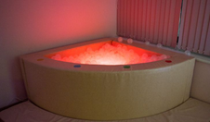
ШАР-ПР70 | 2.Прозрачный шарик для сухого бассейна | Наполнитель для сухих бассейнов – его важнейший и неотъемлемый элемент. Это главный «аксессуар» релаксационного и развлекательного сухого купания. Прозрачные шары для сухих бассейнов собственно и создают среду сухого бассейна. Шарики оказывают мягкое массажное воздействие на все тело, покрывают «купающегося» и оказывают легкое приятное сопротивление движению. Для того чтобы подобный отдых был полезным и безопасным, шары для сухих бассейнов должны соответствовать высоким стандартам качества  Размеры: D70 | 2500 | 10 | 25000
RG206 | 3.Фибероптический душ "Радужный дождь" (150волокон) с п/у | Фиброоптический душ предназначен для релаксации, снятия стресса и расслабления, отлично подойдёт для декоративного оформления сенсорной комнаты, детских и игровых центров. Фиброоптические волокна равномерно распределённые по всему периметру металлической решетки, опускаются до самого пола образуя светящийся шатёр. При помощи такого душа можно проводить беседу ребёнка с психологом, релаксировать слушая спокойную музыку, сказки или аудиокниги.  Размеры:  Длина: 610мм  Ширина:610мм  Высота:2000мм | 1 | 28000 | 28000 | 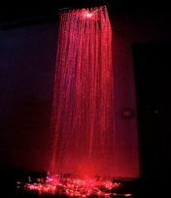
RG415 | 4.Интерактивная воздушно-пузырьковая трубка "Гармония" с пультом | Воздушно-пузырьковая трубка представляет собой форму из качественного органического стекла, вмонтированную в пластиковое основание. В основании имеются мощные светодиоды, окрашивающих трубку в разнообразные цвета. Компрессор не встроенный в основание воздушно-пузырьковой колонны, его необходимо подсоединить к колонне с помощью силиконовой трубочки. Подсветка управляется с пультом управления. Пульт 16 цв.  Размеры:  Высота-2000мм  Диаметр-180мм | 2 | 25000 | 50000 | 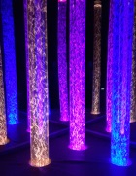
RG011 | 5.Мягкая платформа для воздушно-пузырьковой трубки угловая | Мягкая платформа является основанием для воздушнопузырьковой трубки и представляет собой деревянный каркас, оклеенный поролоном и обтянутый тканью. Сидя на платформе, Вы и Ваш ребенок сможете наслаждаться эффектами игры цвета и движения пузырьков в непосредственной близости и комфорте.  Размеры:  Длина: 1000мм  Ширина: 1000мм  Высота: 300мм | 1 | 11000 | 11000 | 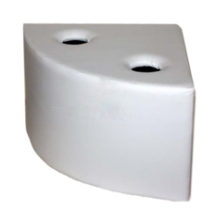
RG015 | 6.Комплект из двух акриловых зеркал для воздушнопузырьковой трубки | Акриловые зеркала – это непременный атрибут к воздушнопузьковой трубке. Благодаря отражению трубки в зеркалах, визуальный эффект значительно усиливается, увеличивается количество пузырьков и света, и при слабом освещении эффект мерцания и плавающих пузырей по истине удивит и принесет завораживающее удовольствие. Зеркала совершенно безопасны, так как крепятся на стену и обрамляются алюминиевым профилем.  Размеры:  высота-1700мм  ширина-1000мм | 1 | 20000 | 20000 | 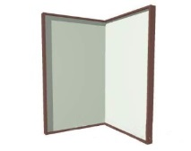
RG432 | 7.Фиброоптический занавес с деревянным гребнем (100волокон) с п/у | Фиброоптическая занавесь предназначена для релаксации, снятия стресса и расслабления. Занавесь отлично подойдёт для декоративного оформления сенсорной комнаты, детских и игровых центров. Фиброоптическиеволокна равномерно распределённые по всей ширине каскада опускаются до самого пола, создаётся необычный завораживающий световой эффект.  Настенный фибероптический гребень изготовлено из дерева и имеет удобное крепление к стене. Крепления в комплекте.  Размеры:  Длина: 1000мм  Высота: 51мм  Толщина: 45мм | 1 | 20500 | 20500 | 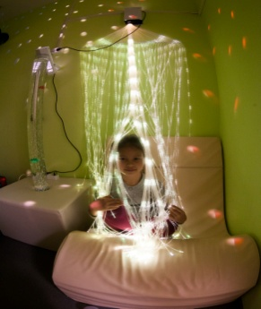
RG091 | 8.Терапевтическое кресло-кубик для взрослых | Терапевтическое кресло-кубик идеально подойдет для расслабления и отдыха как в просторном, так и небольшом помещении, поскольку оно легко и удобно складывается. Кресло-трансформер станет вашим любимым местом для расслабления и отдыха, на котором можно с комфортом расположиться, приняв удобное положение тела. Благодаря уникальному механизму кресло складывается в куб, который не займет много места.  Размеры:  Длина: 750мм  Ширина: 750 мм  Высота: 610мм | 2 | 14000 | 28000 | 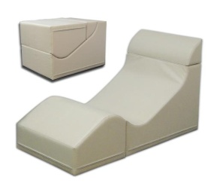
RG664 | 9.Мягкое сиденье с подлокотниками | Эргономичный, комфортный, приятный на ощупь кресло-пуфик располагает к отдыху и взрослых. . Специально для пожилых людей, на нем удобно сидеть и легко вставать. Изготовленный из высококачественных материалов, он прослужит долго и станет любимым местом для расслабления.  Размеры:  Длина: 900мм  Глубина:800мм  Высота:800мм | 2 | 9300 | 18600 | 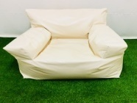
 | 10.Мат трехсекционный 10 см | Для полного ощущения безопасности в сенсорной комнате, разместите мат напольный. Благодаря матам, посетитель сможет с удовольствием расположиться в среде. Мягкий наполнитель погасит удар и поддержит тело человека. Множество форм и размеров позволяют экспериментировать с пространством: создайте отдельные «островки спокойствия», мягкие зоны на полу и вдоль стен или заполните все помещение.  Мат удобен тем, что его можно сложить и на нем можно сидеть.  Размеры:  Длина: 1000  Ширина: 500 (в сложенном виде)  Длина: 2000мм  Ширина: 1000мм (в разложенном виде) | 1 | 7700 | 7700 | 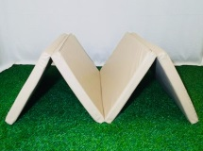
RG190 | 11.Детская подушечка с гранулами | Детская подушечка с гранулами идеально дополнит интерьер сенсорной комнаты. Она принимает удобную для Вас форму, может подкладываться под ноги, голову, а может использоваться и в качестве мягкого сидения. Гранулы, наполняющие подушечку, способствуют мягкой тактильной стимуляции. Приятная на ощупь, она может надолго завладеть вниманием ребенка.  Размеры:  Длина:500мм  Ширина:500мм | 4 | 1600 | 6400 | 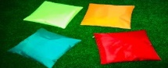
RG047 | 12.Стол-мозаика | Любимая детская игра в мозаику в новом исполнении. Отдельный стол и крупные фишки (шарики) делают раскладывание по цветам ещё более увлекательным. Этот развивающий стол использую за границей в домах престарелых для профилактики деменции. В комплекте — 72 шарика 4-х разных цветов.  Размеры:  Длина: 706мм  Ширина: 706мм  Высота: 600мм | 1 | 23800 | 23800 | 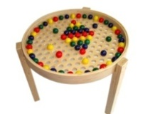
RG219 | 13.Потолок "Звездное небо" 20 плиток без п/у | Потолок «Звёздное небо» - предназначен для декоративного оформления сенсорной комнаты, детских и игровых центров, способствует релаксации и зрительной стимуляции. Потолок представляет собой набор плиток, смонтированных на потолочном карнизе Armstrong®. Каждая плитка имеет размер 600×600 мм, на ее поверхности распределены фиброоптические волокна, создающие световой эффект. На мерцающем звездном небе то появляются, то таинственно исчезают изображения спиральной галактики, кометы или шаровых звездных скоплений.  *Система подвесного потолка в комплект не входит.  Размеры:  Длина:600мм  Ширина:600мм | 1 | 78000 | 78000 | 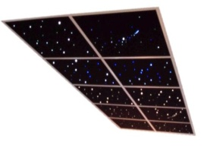
RG7050ц | 14.Планшет для рисования песком "Студийный"700х500, цветной | Рисование песком — популярное занятие среди взрослых и детей, которое носит не только творческий, но и лечебный характер. Процесс создания картины завораживает и расслабляет. У маленьких детей улучшается моторика и психоэмоциональное состояние. Попробуйте и вы!  Компактный планшет для рисования песком поможет устроить завораживающее шоу прямо дома!  С ним приятно и безопасно работать:  • рамка изготовлена из натуральной сосны, при желании её можно расписать красками и покрыть лаком;  • натуральное стекло обеспечивает равномерное и лёгкое распределение песка, исключает его электризацию;  • светодиодная лента позволяет сделать подсветку равномерной, кристаллы потребляют не более 9 Вт и не перегорают.  В комплекте с планшетом идёт кабель питания. Песок в набор не входит  Размеры:  Длина: 700мм  Ширина: 500мм  Высота: 100мм | 1 | 7200 | 7200 | 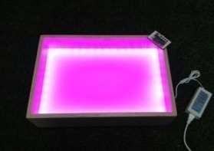
80120ц | 15Ножки телескопические 600-900 мм, комплект (4 шт.) | Размеры:  Диапозон 600-900 | 1 | 4000 | 4000 | 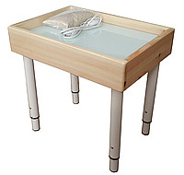
5007 | 16.Песок для рисования 7 кг | Песок для рисования , кварцевый, натурального цвета. Отличается от обычного речного более мелкой фракцией, 0,1-0,3 мм. Мелким песком более удобно рисовать, лучше ложится линией, тоньше получаются контуры. | 1 | 1100 | 1100 | 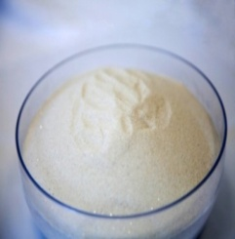
RG109 | 17.Комплект лабиринтов для развития моторики (4 шт.) | Комплект лабиринтов для развития моторики предназначен как для детей, так и для взрослых, и состоит из четырех ручных тренажеров, тренирующих мелкую моторику рук, координацию движений, логическое мышление и зрительную память. Лабиринты отличаются уровнем сложности, их можно использовать в различных вариациях: положить на стол, на пол, или держать на весу в подвешенном состоянии. Наклоняя лабиринт в разные стороны необходимо перемещать шарик из одной стороны в другую, высокие бортики не дадут шарику выпасть. Изделия выполнены из высококачественного дерева, и безопасны в использовании. В комплект входит 3 стеклянных шарика. Комплект состоит из 4 лабиринтов.  Размеры:  "1 доска"  Длина: 500мм  Ширина: 300мм  Толщина: 15мм | 1 | 7000 | 7000 | 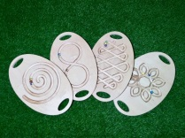
RG133 | 18.Панно "Бесконечность" Светозвуковая | Панно «Бесконечность» - предназначено для релаксации, зрительной стимуляции, развития пространственного восприятия. Панно состоит из множества светящихся огоньков, образующих удивительный эффект бесконечного тоннеля, от которого ребёнку будет не оторваться.  Размеры:  Длина: 700мм  Ширина: 700 мм Глубина:130мм | 1 | 26000 | 26000 | 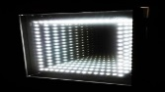
RG069 | 19.Мягкий кубик с пучком волокон-100 (кол-во волокон 100 шт) | Пучок волокон в мягкой тумбе представляет цельный модуль для занятий в сенсорной комнате в виде мягкого корпуса и струящихся из него фиброоптических волокон. Внутри предусмотрен дополнительный защитный контур изоляции и затруднен доступ для детей, что делает его максимально безопасным в использовании. Для начала работы, достаточно просто подключить его в сеть. Дополнительных источников света не требуется. Цвета меняются в автоматическом режиме.100 волокон длиной 2000мм  Размеры:  Длина: 350мм  Ширина: 350мм  Высота: 250мм | 1 | 22500 | 22500 | 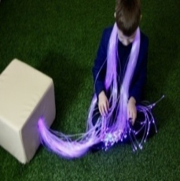
RG075 | 20.Панно “Звездное небо” без п/у | Настенное панно с мерцающими звездами является необходимым компонентом сенсорной комнаты. Звезды выполнены фибероптическим волокном. Контроллер светового источника позволяет световым точкам («звездам») изменять цвет и фазы мерцания хаотическим образом, что создает иллюзию ночного звездного неба. Занятия с этим панно способствуют развитию тактильных и зрительных ощущений, концентрации внимания, снятию напряжения. Панно обладает эффективным расслабляющим воздействием.  Панно предназначено также для декоративного оформления сенсорных комнат и уголков релаксации, игровых комнат в детских учреждениях, а также для декоративного оформления интерьеров.  Размеры:  Длина: 700мм  Ширина: 700мм | 1 | 12500 | 12500 | 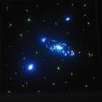
RG082 | 21.Шторы "БлекАут", Макси Премиум Плюс. | Шторы выполнены из долговечного и износостойкого материала, который полностью блокирует дневной свет.  Размеры:  3000*1000мм/1пог.м. | 4 | 4000 | 16000 | 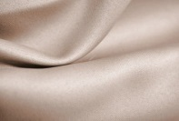
RG152 | 22.Тренажер функциональной активности мозга ТММ "Мираж" (ЛИНГВОСТИМ) | 14 светодиодов и 42 канала управления позволяют более эффективно изменять  психо-физиологическое состояние человека.  В комплект входят: очки, наушники и соединительный шнур.  Библиотека из более 100 сессий различной направленности. | 1 | 20000 | 20000 | 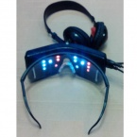
Всего 489300

